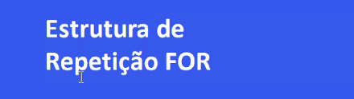

**While** repete o código indefinidamente até a condição deixar de ser verdadeira.

**For** tem um número definido de repetições

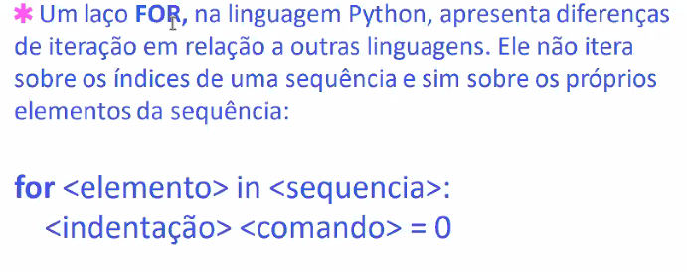

**Elemento** = variável criada unicamente dentro de **for**

**For** cria uma **variável** que pode receber diferentes valores.

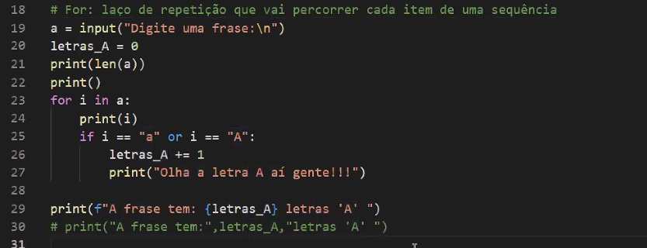

**For** variável **in** range(10):

Faz o **for** receber o valor até o número definido.

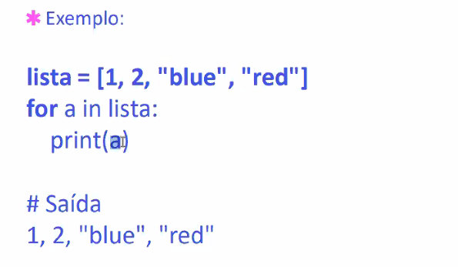

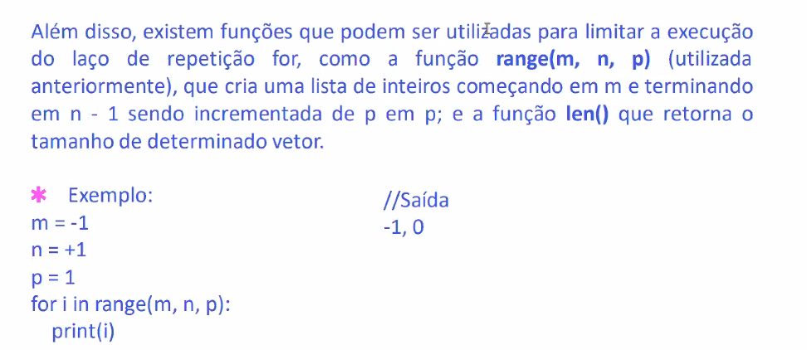

## for em lista

lista = [10,20,30,40,50]

print(len(lista))

print(lista)

print(type(lista))

### range cria uma secuencia de numeros do tamanho a minha lista de 0 a ...

for i in range(len(lista)):  # -> percorre o tamanho da lista.

    print(i) #-> printa o indice

    print(i, lista[i]) #-> printo o indece + a lista

for i in lista:  # -> percorre os itens da lista.

    print(i) #-> printa a lisata